Nueva solución de Microsoft para Pequeños y Medianos Negocios

Se acerca la fecha del lanzamiento de las nuevas soluciones integradas para pequeñas y medianas organizaciones

Con un nuevo enfoque, concentrado las necesidades únicas de las pequeñas y medianas organizaciones, Microsoft ha anunciado para el 12 de Noviembre de 2008 el lanzamiento de las soluciones “Windows Essential Business Server” y “Small Business Server” para medianas y pequeñas organizaciones respectivamente.

Las premisas para el diseño y desarrollo se han basado en integrar tecnologías que antes estaban disponibles únicamente para grandes organizaciones y cuyos costos y complejidad eran altos. Ahora las pequeñas y medianas organizaciones tienen una opción para usar la misma tecnología y soluciones de los grandes negocios de una forma simple, integrada, con un bajo costo, y así permitir que la tecnología simplifique las tareas diarias y sea un habilitador para el crecimiento del negocio.

Basado en los conceptos de “Dynamic IT” en los cuales el departamento de tecnología debe ser un habilitador para las compañías y no un centro de costos, Las soluciones para pequeñas y medianas organizaciones, permiten incorporar conceptos de Colaboración, sitios Web, uso de dispositivos móviles, administración y monitoreo, sistemas de recuperación en desastres. Todo en una única consola, haciendo que, la complejidad para responder a requerimientos de negocio y el uso de la tecnología no sea un obstáculo sino un habilitador.

Una solución integrada con soluciones para el día a día

Los productos de Small Business Server y Essentials Business Server, integran no solamente tecnología Microsoft en forma interoperable con soluciones de terceros, sino que también integran mejores prácticas usadas por pequeñas y medianas organizaciones para la implementación, operación y disponibilidad de los servicios

- Integra en un solo producto las soluciones que una pequeña o mediana organización necesitan en un solo lugar
- Permite acceso a sus contactos de negocio, calendarios, correos electrónicos, archivos, y otros recursos importantes desde cualquier computador conectado a internet, virtualmente desde cualquier lugar permitiendo tener un concepto de oficina virtual
- Acceso e integración de teléfonos celulares con los contactos de negocio, calendarios, correos electrónicos, y archivos
- Protección de la información critica de la organización de forma Automática, permitiendo proteger tanto computadores personales como servidores
- Monitoreo y actualizaciones automáticas con lecturas y reportes simples del estado de los servicios
- Para integración con aplicaciones que necesitan bases de datos, y análisis de información, puede ser extendido a un servidor dedicado a las aplicaciones de línea de negocio con una base de datos centralizada permitiendo que todos los empleados puedan trabajar con la misma información

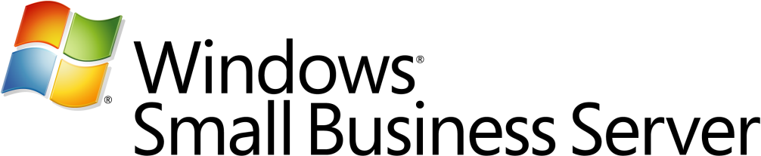

Solución para Pequeñas Organizaciones

Para organizaciones formadas por hasta 75 computadores conectados en red, Windows Small Business Server fue diseñado para integrar las tecnologías Microsoft y de terceros permitiendo:

- Tener una plataforma robusta y disponible
- Recuperar archivos perdidos accidentalmente tanto de los computadores personales como del servidor
- Compartir recursos y acceder a ellos de forma simple y segura
- Incorporar conceptos de “Oficina Virtual” permitiendo integrar clientes y proveedores con acceso desde cualquier lugar a contactos, agendas, archivos usando teléfonos móviles o cualquier computador conectado a internet
- Sitios Web internos colaborativos permitiendo compartir información, recursos, coordinar calendarios, participar en discusiones, actualizar documentos
- Herramientas de última generación para la creación de su propio sitio Web
- Seguridad en el servidor de correo, protegiéndolo contra virus, gusanos y correos no deseados

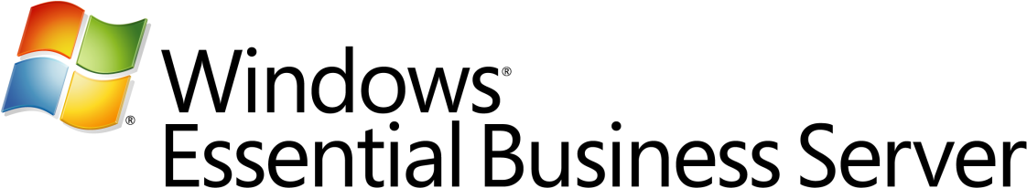

Solución para Pequeñas Medianas Organizaciones

Diseñado para organizaciones con hasta un máximo de 300 computadores, Essential Business Server, permite realizar una integración de tecnologías Microsoft y mantener una alta disponibilidad y flexibilidad en el montaje de servicios de la red corporativa tanto de Microsoft como de Terceros en escenarios como:

- Plataforma robusta y disponible
- Integración de tecnologías basadas en mejores prácticas de la industria de mediana empresa
- Consola unificada de administración
- Seguridad y Administración del sistema operacional y servicios integrados
- Integración de servicios de mensajería, colaboración y movilidad
- Especialización de Servidores, pueden ser implementados hasta cuatro servidores, permitiendo separar roles para administración de redes, mensajería y colaboración, Seguridad y servidor de Bases de Datos e inteligencia de negocios
- Monitoreo de los componentes del servidor, permitiendo un manejo pro-activo de posibles problemas que puedan interrumpir servicios del servidor

La arquitectura de Essentials Business Server es la primera solución liberada por Microsoft para Mediana empresa

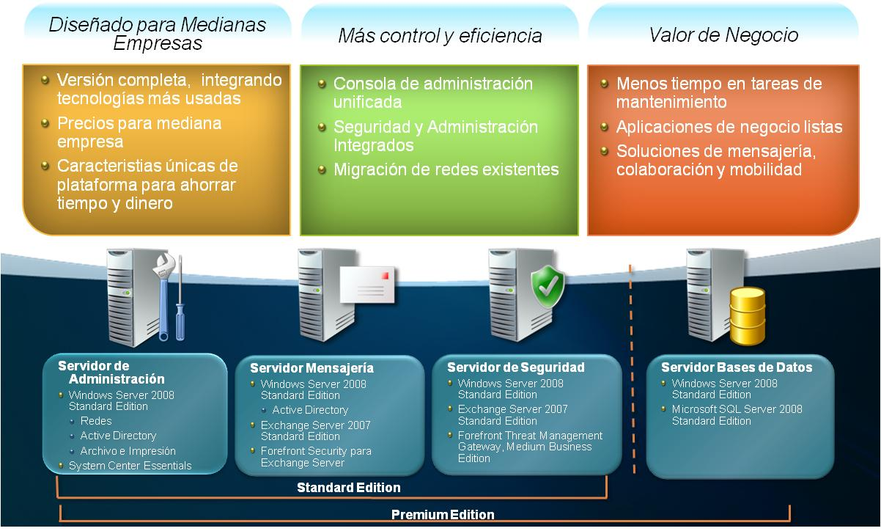

Para mayor información sobre las soluciones de Pequeña y Mediana empresa ingrese a: http://www.multiplyyourpower.com

Para información sobre Small Business Server:

http://www.microsoft.com/sbs/en/us/default.aspx

Para información sobre Essentials Business Server:

http://www.microsoft.com/ebs/en/us/default.aspx

